新 书 推 荐
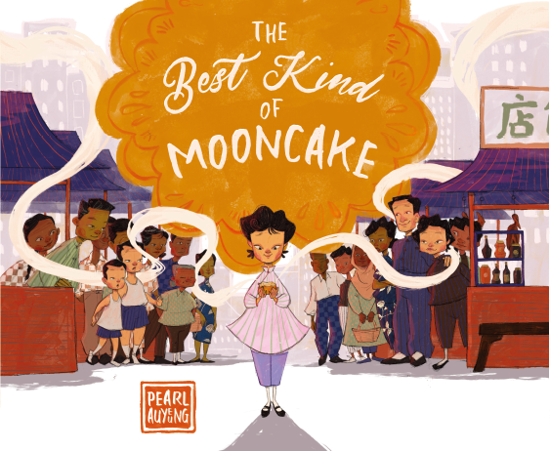
中文书名：《最好吃的月饼》
英文书名：THE BEST KIND OF MOONCAKE
作 者：Pearl AuYeung
出 版 社：St. Martin’s
代理公司：ANA/Emily Xu
页 数：32页
出版时间：2022年6月
代理地区：中国大陆、台湾
审读资料：电子稿
类 型：儿童绘本

内容简介：

一个早晨，在香港利东街的一条小巷里，一位母亲答应给小女孩奖励一块月饼——双黄的月饼——最好的那种月饼！这块特别的月饼似乎是在集市上无聊的一天里唯一使她激动开心的事情了，在那里什么都是一成不变的……直到一个精疲力竭的陌生人突然出现在街上！他为了抵达香港，曾穿越森林，游过河流，甚至藏在一艘船上。现在，当他的旅程终于结束了，他所需要的只是一点点吃的，但似乎没有人愿意帮助他。即使女孩十分乐于助人，但此时她也不太情愿，因为这意味着她要放弃那块奖励给她的、最好的月饼。

然而女孩最终的决定在这个非常真实的故事中产生了令人惊讶的、深远的影响，它提醒着我们，即使是最小的善举也能改变生活，对施予者和接受者来说都是如此。

销售亮点：

- 本书改编自真实的故事，作者的家人生活在现实中的利东街。
- 鼓励社区关怀，并向小读者们展示，善意是如何像滚雪球一般，产生更大更积极的变化和影响。
- 充满活力的街市景象展示了香港的文化。
- 主人公小女孩十分纠结是否要分享她珍贵的月饼，她的不完美告诉小读者们，有时候做出正确的事情并不简单，孩子们会在受到她的行为启发的同时，对她的不情愿产生共鸣。

作者简介：

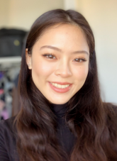
欧阳珍瑞（Pearl AuYeung）出生于香港，在上海长大，现居美国加利福尼亚。她是一名玩具设计师。她小时候去利东街拜访爷爷奶奶的经历，以及她对了解人们的过去的兴趣，激发了她创作本书的灵感。这本书是她的绘本处女作。她的网站：https://pearlauyeung.myportfolio.com/
她曾获得奖项、展览及出版刊物：

Illustration West 57-59 Competition Show, Society of Illustrators (2018-2021)
Illustration West 58 Student Gold Award and Philip Hays "I love it. I think it's terrific." $1000
Student Honor Roll, RISD Academic Affairs (2017-2021)
International Advance Placement (AP) Scholar and AP Scholar with Distinction (2017)
Scholastic Art &Writing Awards: Gold Key (Painting) Silver Key (Sculpture) Honorable
Mentions(Mixed media and Drawing and Illustration) (2016)
Group Exhibition, Oogie Art Studio, Busan, Korea (2016)
Group Exhibition, Love Rocks in Spring, Shanghai, China (2015)
“Blank Canvas: 美术作品”, JingKids Shanghai Magazine, October 2017, p. 44-45
Wieting, Alyssa, “Featuring Shanghai’s Young Aspiring Artists”, Urban Family, November 30 2016, p. 28
“Young Achievers Day 2015”, Urban Family, Holiday Special, November 30 2015, p. 32
Huang, Lanlan, “Love Rocks in Spring”, Global Times Shanghai, April 20 2015, p. 6

内文插图：

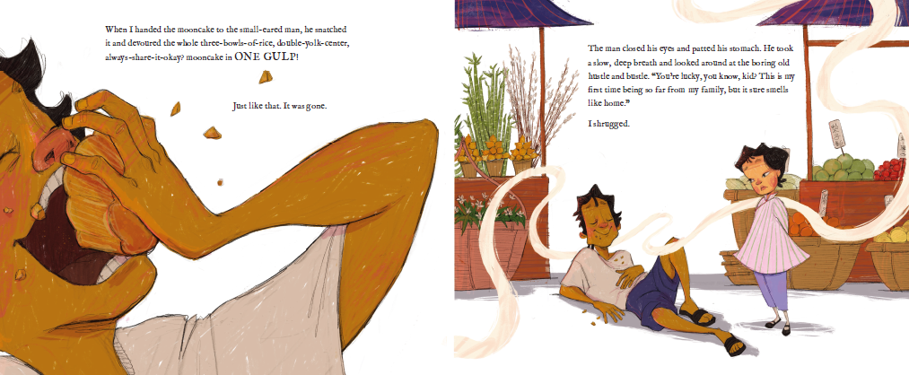
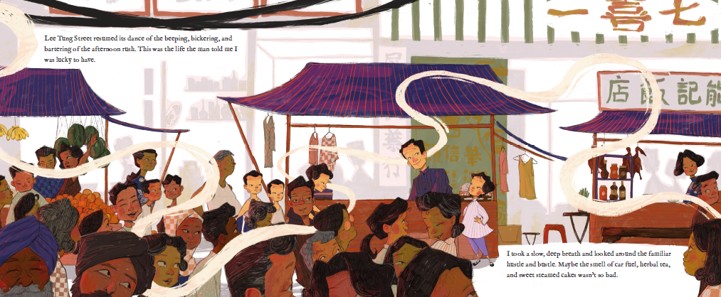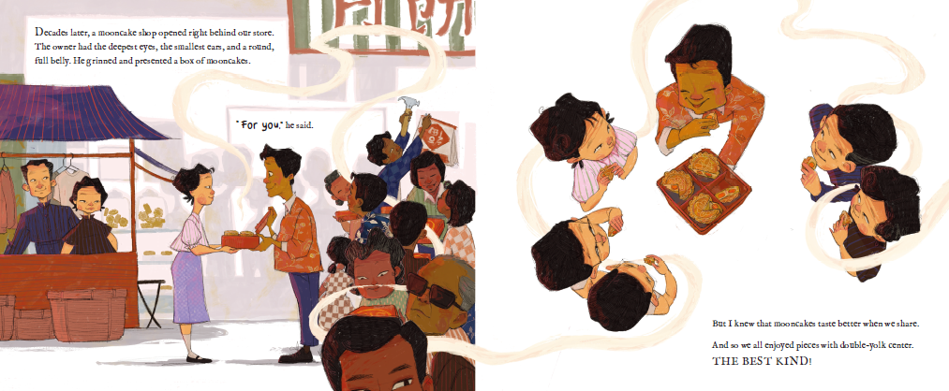

谢谢您的阅读！
请将回馈信息发送至：徐书凝（Emily Xu)
安德鲁﹒纳伯格联合国际有限公司北京代表处
北京市海淀区中关村大街甲59号中国人民大学文化大厦1705室, 邮编：100872
电话：010-82504206
传真：010-82504200
Email: Emily@nurnberg.com.cn
网址：www.nurnberg.com.cn
微博：http://weibo.com/nurnberg
豆瓣小站：http://site.douban.com/110577/
微信订阅号：ANABJ2002

